

Báo Cáo Thực Hành

Môn: Thực Hành Kiến Trúc Máy Tính

**Assignment 1:**

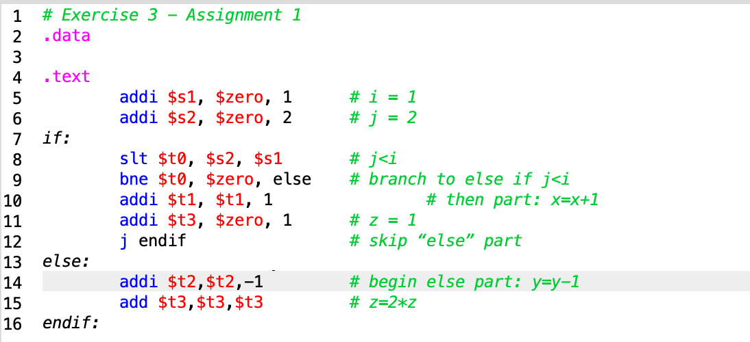

* Khởi tạo i = 1, j = 2

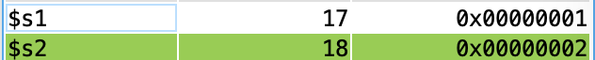

* Kiểm tra j < i nhảy đến else:

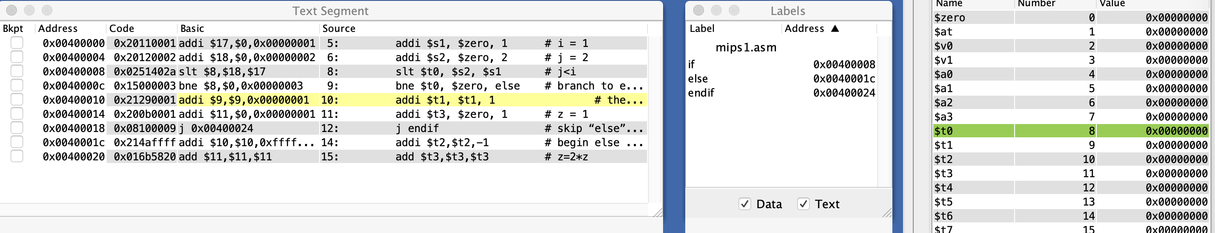

* Gán x = x+1 và z = 1, nhảy đến endif

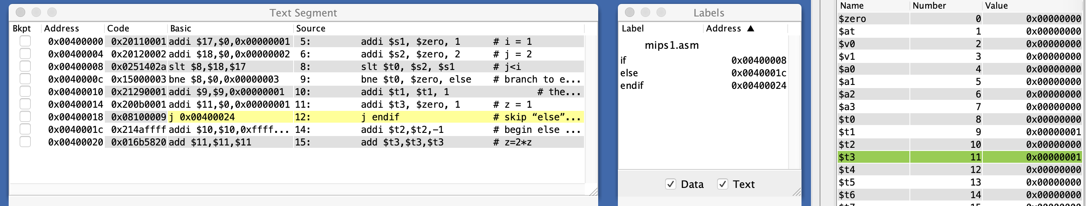

**Assignment 2:**

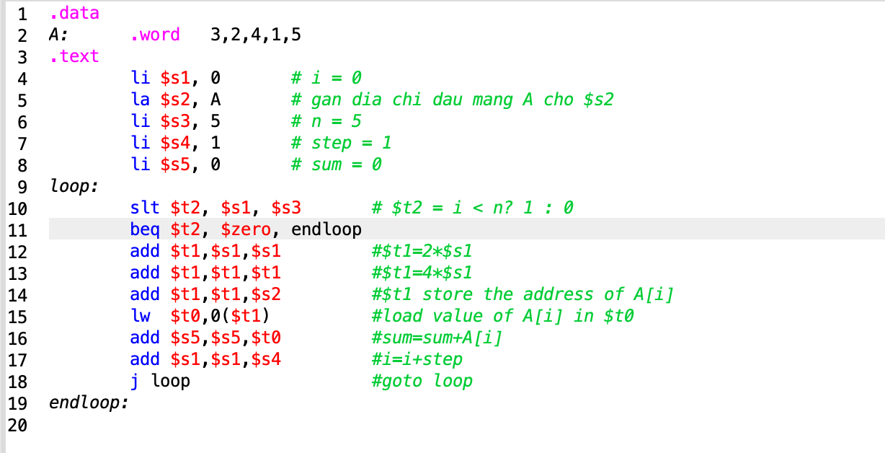

* Khởi tạo i = 0, lấy địa chỉ mảng A

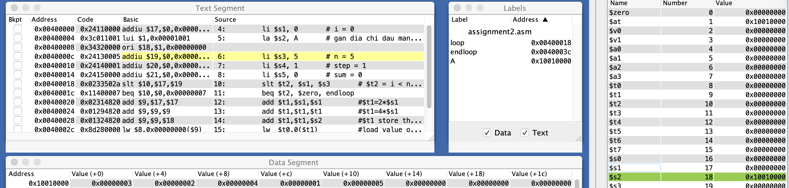

* Khởi tạo step = 1, sum = 0, n = 5

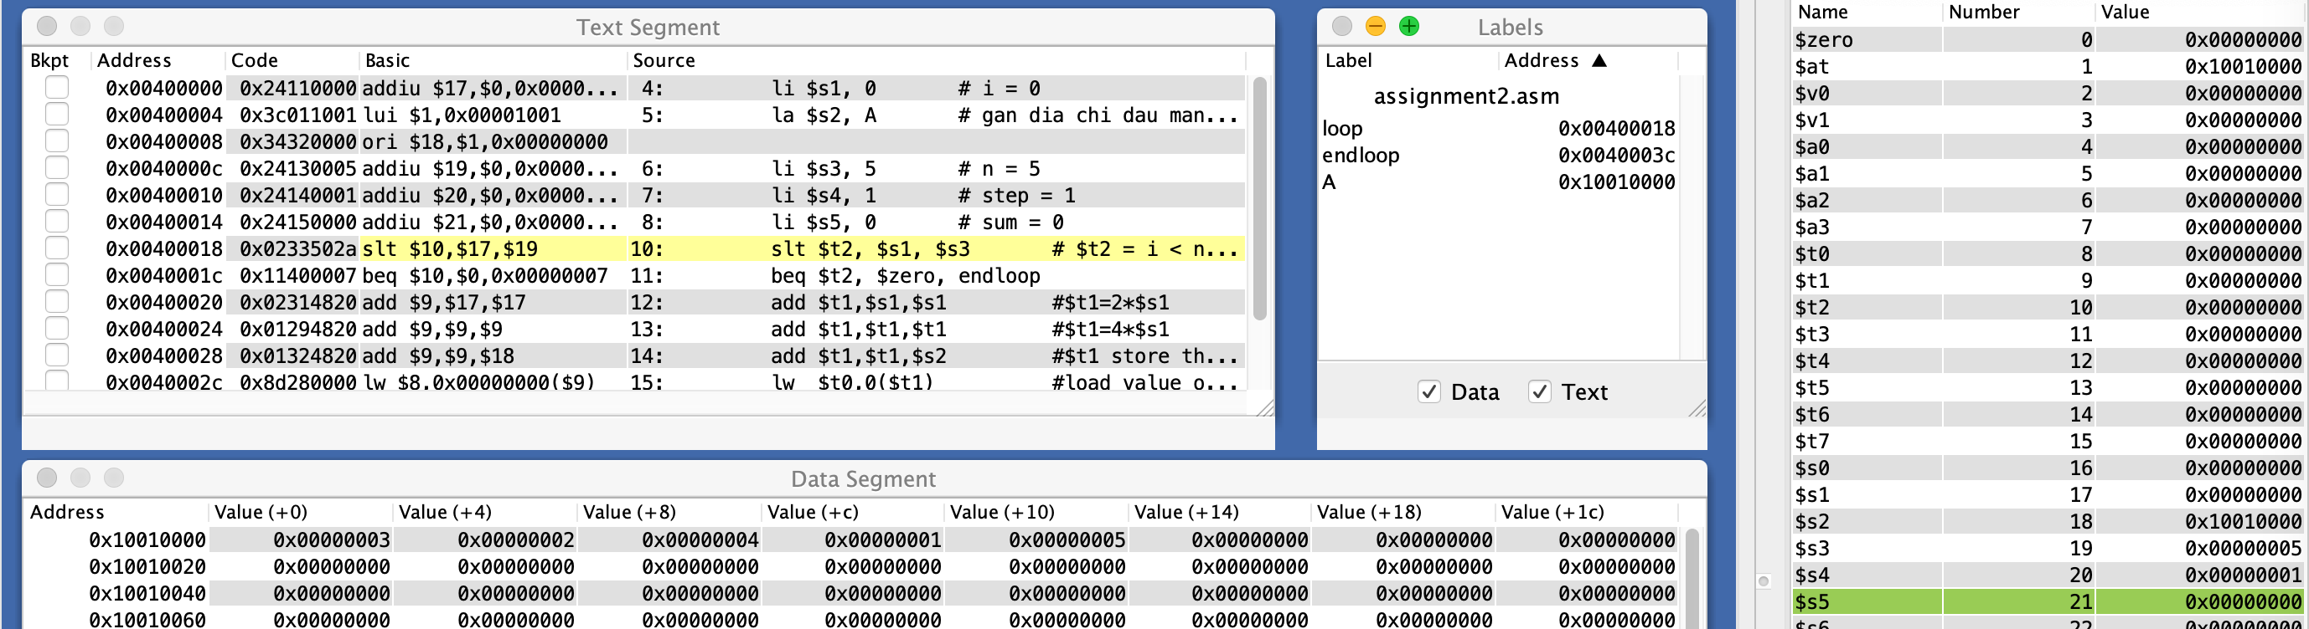

* Vòng 1: A[0] = 3, sum = 3
* Vòng 2: A[1] = 2, sum = 3 + 2 = 5
* Vòng 3: A[1] = 4, sum = 9
* Vòng 4: A[1] = 1, sum = 10
* Vòng 5: A[1] = 5, sum = 15



* Kết thúc vòng lặp

**Assignment 3:**

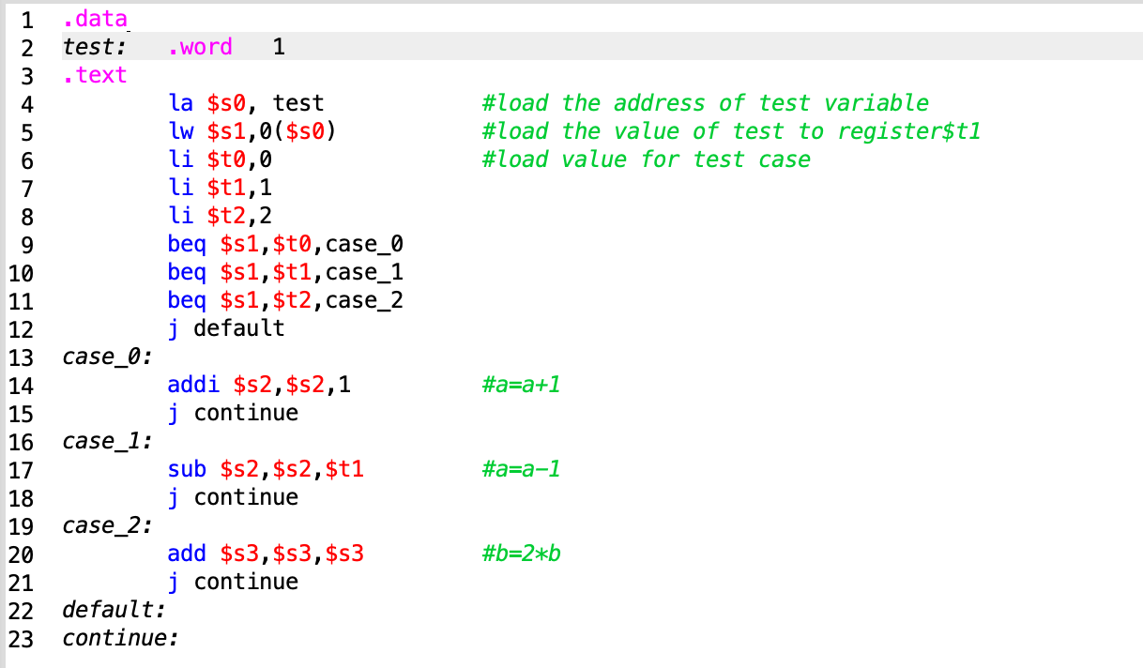

* Khởi tạo test, lưu giá trị của test vào $s1



* Khởi tạo $t0, $t1, $t2 tương ứng 3 case:

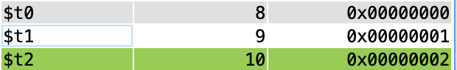

* Nhảy đến case 1: a = a – 1 = -1



* Kết thúc chương trình

**Assignment 4:**

1. **i < j:**

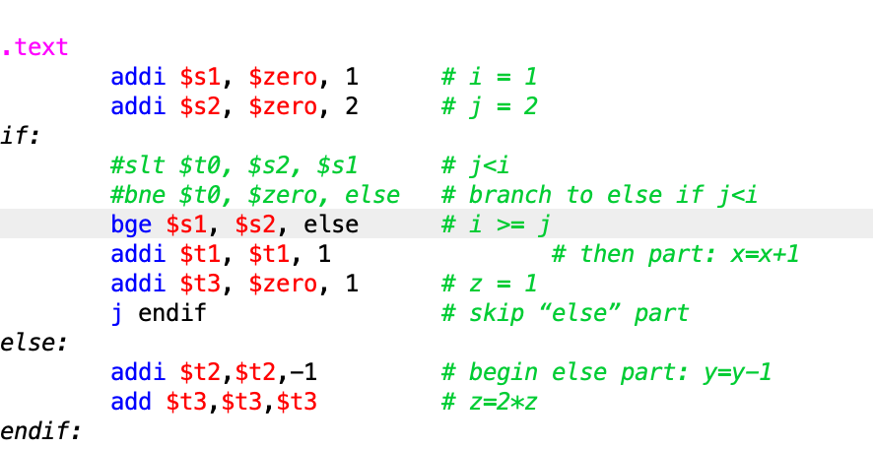

* (i = 1) < (j = 2) nên không nhảy sang else mà chạy tiếp

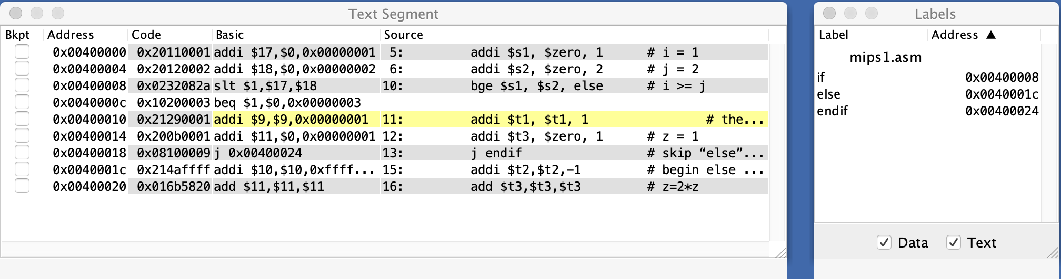

* z = 1 và x = x + 1

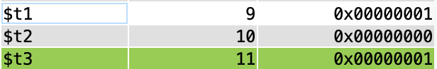

1. **i >= j:**

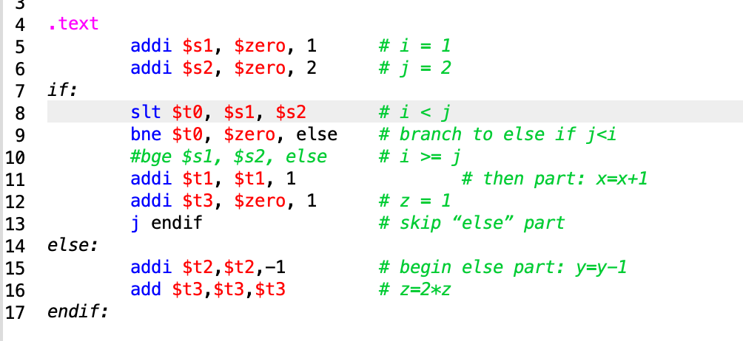

* Nếu i < j thì nhảy đến else

1. **i + j <= 0:**

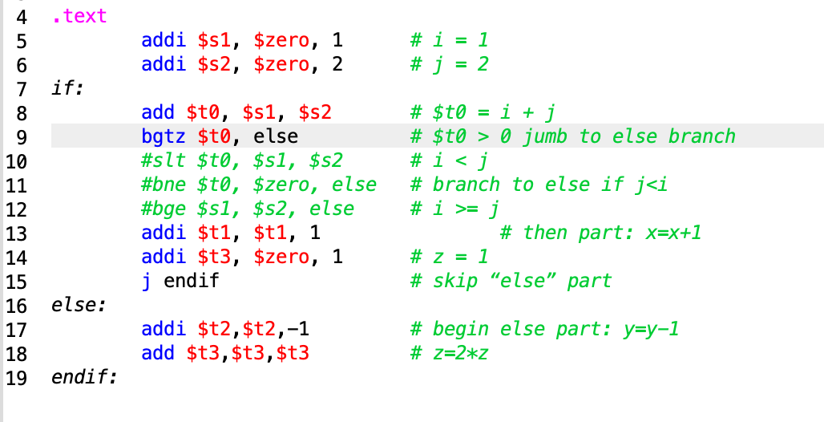

* i + j > 0: nhảy đến else:

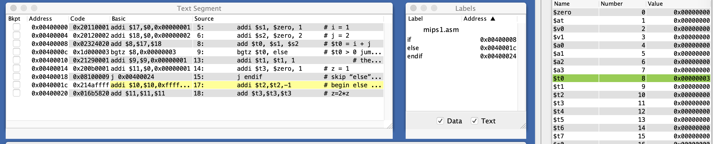

1. **i + j > m + n:**

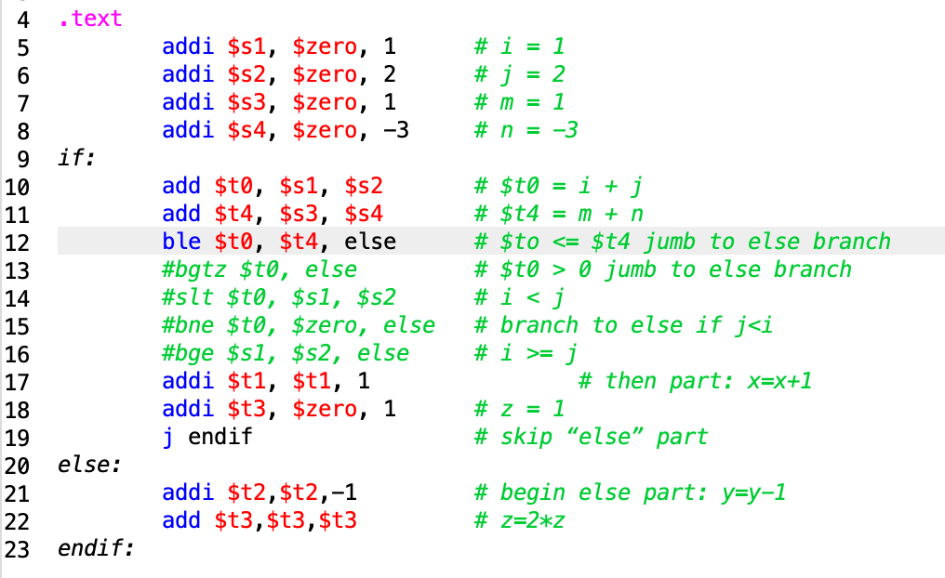

* Ở ví dụ này: i + j > m + n:

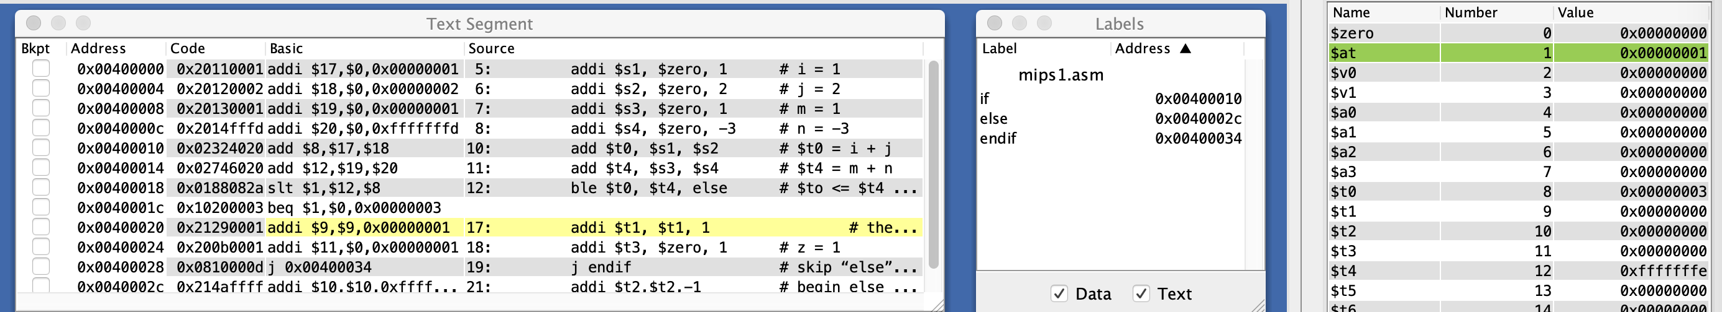

**Assignment 5:**

1. **i < n:**

Giống bài Assignment 2

1. **i <= n:**

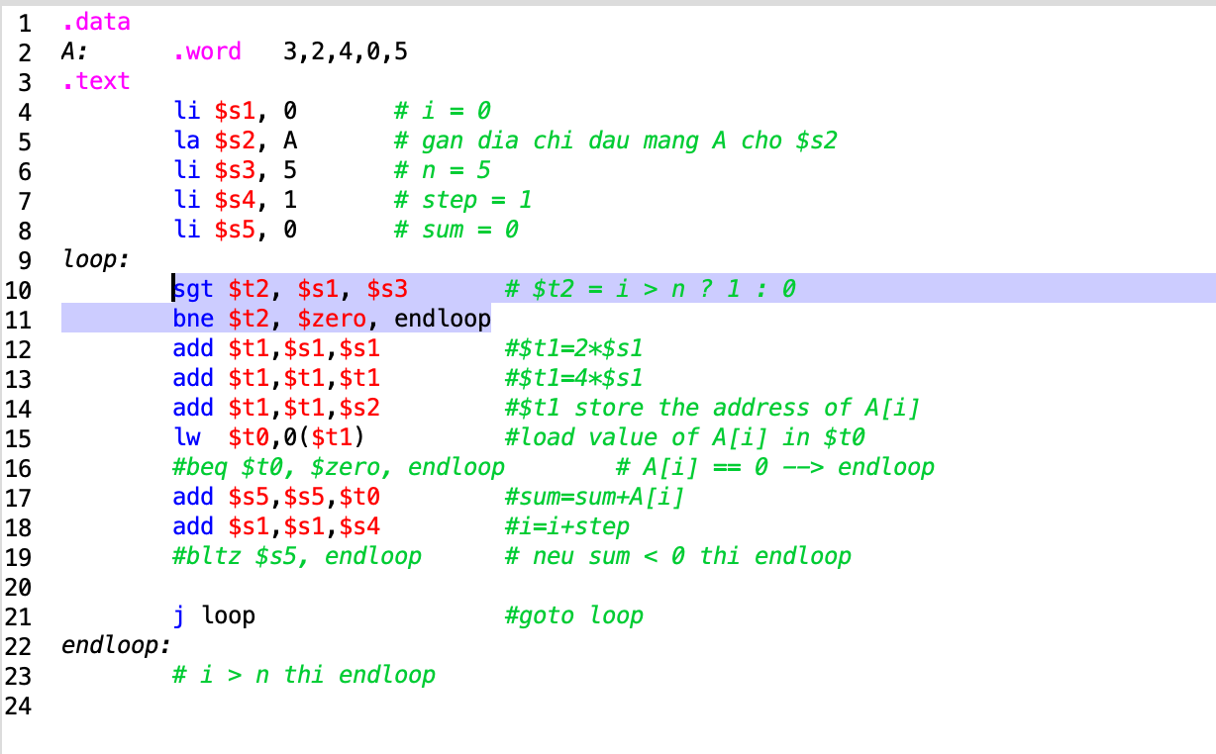

1. **Sum >= 0:**

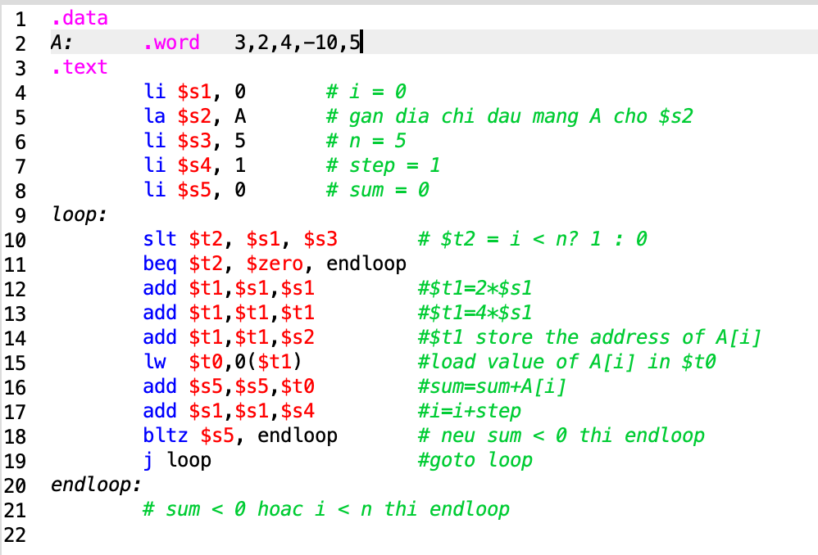

* Kết quả: sum = $s5 = -1 < 0 🡪 endloop

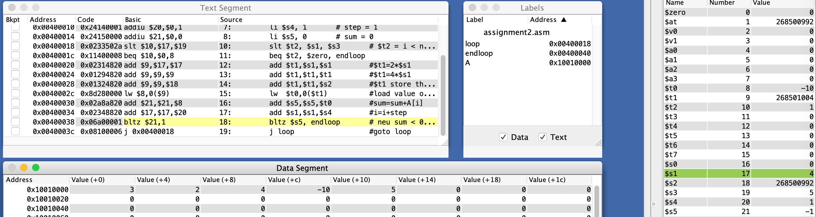

1. **A[i] == 0:**

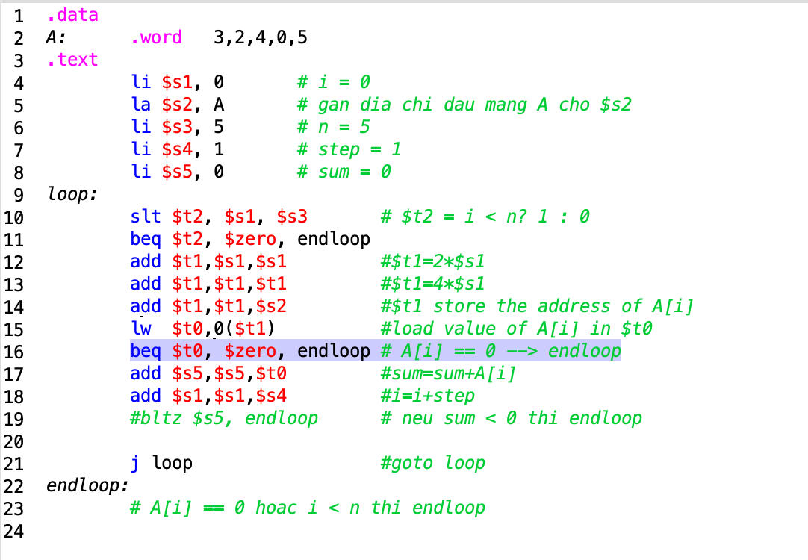

**Assignment 6:**

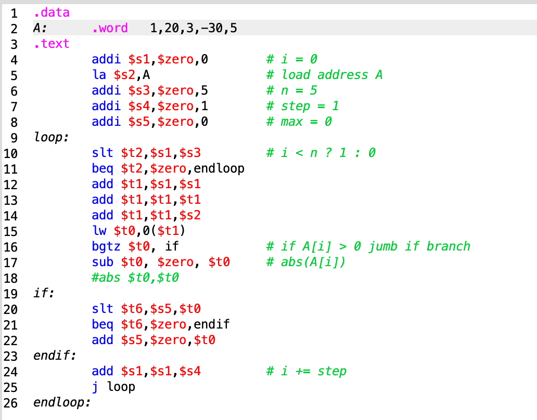

Kết quả ví dụ: max = 30

